**Лабораторная работа 4-5. Циклы**

**Задание 1. Ознакомьтесь с синтаксисом циклических операторов на примере вычисления n!**

**Задача:** Ввести целое число n. Вывести значение функции n-факториал: n! = 1 ⋅ 2 ⋅ 3 ⋅…⋅ n.

**//Решение циклом while**

#include <iostream>

using namespace std;

int main()

{

int k = 2, p = 1, n;

cout << "Введите n = ";

cin >> n;

while (k <= n)

{

p *= k;

k++;

}

cout << "n != " << p;

return 0;

}

**//Решение циклом do.. while**

#include <iostream>

using namespace std;

int main()

{

int k = 1, p = 1, n;

cout << "Введите n = ";

cin >> n;

do

{

p *= k;

k++;

} while (k <= n);

cout << "n != " << p;

return 0;

}

**//Решение циклом for**

#include <iostream>

using namespace std;

int main()

{

int p = 1, n;

cout << "Введите n = ";

cin >> n;

for (int k = 2; k <= n; k++) {

p *= k;

}

cout << "n != " << p;

return 0;

}

**Задание 2. Самостоятельно напишите и протестируйте программы на языке C++**(**массивы в решении не использовать**)

1. Задача табуляции функции.   
    а) циклом **while** вывести на экран все значения от 0° до 100° с шагом 10°   
    для температуры в градусах Цельсия tC  
    и их эквиваленты в градусах Фаренгейта: 

b) циклом **do..while** вывести значения функции y=ln(x+1)∙sin(x) в диапазоне от 0 до 5 с шагом 0.5

c) циклом **for** вывести таблицу значений функции  в диапазоне от 0 до 2π с шагом π/6  
 *При тестировании обратить внимание на значения на границах диапазона табулирования*

d) любыми циклами в диапазоне [-1.5, 1.5] с шагом 0.25 вывести на экран значения функции 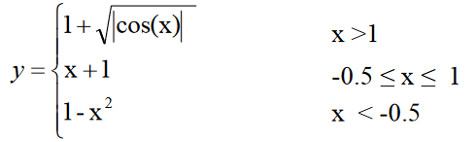

1. Среди 7-ми введенных действительных чисел определить   
    а) количество отрицательных чисел  
    b) сумму двузначных чисел  
    c) наименьшее из всех введенных чисел
2. Дано целое число n. Вычислить и вывести сумму 
3. Дано целое число n. Вычислить и вывести значение выражения 

n раз

1. Дано малое положительное число (например ). Реализовать алгоритм приближенного вычисления бесконечной суммы. Нужное приближение считать полученным, если вычислена сумма нескольких первых слагаемых, и модуль следующего слагаемого меньше данного положительного числа.   
   ответ для тестирования
2. Вводить целые числа в диалоге с пользователем до тех пор, пока он не откажется от ввода (хотя бы одно число он должен обязательно ввести). Вывести общее количество введенных чисел и количество среди них четных чисел. *Для проверки четности использовать побитовые операции*
3. Найти периметр n-угольника, вершины которого имеют соответственно координаты . Число n и координаты вводятся пользователем
4. Написать программу вывода на экран текстового изображения шахматной доски (белые клетки можно обозначить, например, пробелом или символом ‘o’, а черные – символом '*').  
   *Реализовать возможность вывода доски произвольного, задаваемого пользователем размера n x n клеток (n – четное число).*
5. Вводится последовательность, состоящая из натуральных чисел; ввод завершается числом 0. Определить количество элементов этой последовательности, которые равны ее наибольшему элементу.

**Задание 3.**

**Написать и протестировать программы для задач индивидуального варианта (см. ниже).**В каждом варианте 6 задач, номер варианта назначает преподаватель

**Индивидуальные задания**

**Вариант 1**  (массивы не использовать)

1. Известны координаты n точек плоскости (n задает пользователь). Вывести сколько из них попали в заштрихованную область

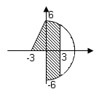

2. Дано целое число n. Вычислить, используя не более одного цикла

S = cos(1) + cos(1+2) + cos(1+2+3) + ... + cos(1+2+...+n)

3. Написать программу вычисления интеграла  методом прямоугольников с точностью не ниже 10-2.

4. Вычислить приближенное значение функции с точностью *eps.* Использовать формулу разложения функции в ряд. Проверить результат, используя подходящие функции класса Math.



5. Ввести n целых чисел. Число n запросить у пользователя Вычислить и вывести

а)  сумму чисел, заканчивающихся на 22

б)  порядковые номера чисел, кратных 5

в) сумму чисел, начинающихся на 7

6. Написать программу, выводящую на консоль n строк, заполненных символами по схеме, приведенной в образце.   
Образец: для n = 5

1----  
12---  
123--  
1234-  
12345

**Вариант 2**  (массивы не использовать)

1. Известны координаты n точек плоскости (n задает пользователь). Вывести сколько из них попали в заштрихованную область

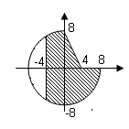

2. Дано целое число n. Вычислить, используя не более одного цикла

S = sin2 (1) + sin2 (1+2) + sin2 (1+2+3) + ... + sin2 (1+2+...+n)

3. Написать программу вычисления интеграла  методом прямоугольников с точностью не ниже 10-2.

4. Вычислить приближенное значение функции с точностью *eps.* Использовать формулу разложения функции в ряд. Проверить результат, используя подходящие функции класса Math.



5. Ввести n целых чисел. Число n запросить у пользователя Вычислить и вывести

а)  сумму чисел, заканчивающихся на 22

б)  порядковые номера чисел, кратных 5

в) сумму чисел, начинающихся на 44

6. Написать программу, выводящую на консоль n строк, заполненных символами по схеме, приведенной в образце.   
Образец: для n = 5  
1----  
21---  
321--  
4321-  
54321

**Вариант 3**  (массивы не использовать)

1. Известны координаты n точек плоскости (n задает пользователь). Вывести сколько из них попали в заштрихованную область

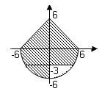

2. Дано целое число n. Вычислить, используя не более одного цикла

S = cos(2) + cos(2+4) + cos(2+4+6) + ... + cos(2+4+6+...+2n)

3. Написать программу вычисления интеграла  методом прямоугольников с точностью не ниже 10-2.

4. Вычислить приближенное значение функции с точностью *eps.* Использовать формулу разложения функции в ряд. Проверить результат, используя подходящие функции класса Math.



5. Ввести n целых чисел. Число n запросить у пользователя Вычислить и вывести

а) сумму четных чисел

б) произведение чисел, начинающихся на 3

в) порядковые номера чисел, заканчивающихся на 55

6. Написать программу, выводящую на консоль n строк, заполненных символами по схеме, приведенной в образце.   
Образец: для n = 5

5----  
45---  
345--  
2345-  
12345

**Вариант 4**  (массивы не использовать)

1. Известны координаты n точек плоскости (n задает пользователь). Вывести сколько из них попали в заштрихованную область

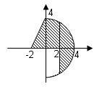

2. Дано целое число n. Вычислить, используя не более одного цикла

S = sin(1) + sin(1+4) + sin(1+4+9) + ... + sin(1+4+...+n2)

3. Написать программу вычисления интеграла  методом прямоугольников с точностью не ниже 10-2.

4. Вычислить приближенное значение функции с точностью *eps.* Использовать формулу разложения функции в ряд. Проверить результат, используя подходящие функции класса Math.



5. Ввести n целых чисел (массивы не использовать). Вычислить и вывести

а)  порядковые номера чисел, заканчивающихся на 2

б)  произведение чисел, кратных 10 и 3

в) общее количество чисел, начинающихся на 22

6. Написать программу, выводящую на консоль n строк, заполненных символами по схеме, приведенной в образце.   
Образец: для n = 5

12345  
-1234  
--123  
---12  
----1

**Вариант 5**  (массивы не использовать)

1. Известны координаты n точек плоскости (n задает пользователь). Вывести сколько из них попали в заштрихованную область

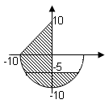

2. Дано целое число n. Вычислить, используя не более одного цикла

S = sin(1) + sin(1+2) + sin(1+2+3) + ... + sin(1+2+...+n)

3. Написать программу вычисления интеграла  методом прямоугольников с точностью не ниже 10-2.

4. Вычислить приближенное значение функции с точностью *eps.* Использовать формулу разложения функции в ряд. Проверить результат, используя подходящие функции класса Math.

для любого действительного *m* и *| x |<1*

5. Ввести n целых чисел. Вычислить и вывести

а)  произведение чисел, заканчивающихся на 1 или 9

б)  количество чисел, начинающихся на 22

в) произведение чисел, начинающихся на 10

6. Написать программу, выводящую на консоль n строк, заполненных символами по схеме, приведенной в образце.   
Образец: для n = 5

12345  
1234-  
123--  
12---  
1----

**Вариант 6**  (массивы не использовать)

1. Известны координаты n точек плоскости (n задает пользователь). Вывести сколько из них попали в заштрихованную область

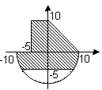

2. Дано целое число n. Вычислить, используя не более одного цикла

S = cos2(1) + cos2 (1+2) + cos2 (1+2+3) + ... + cos2 (1+2+...+n)

n считать известным.

3. Написать программу вычисления интеграла  методом прямоугольников с точностью не ниже 10-2.

4. Вычислить приближенное значение функции с точностью *eps.* Использовать формулу разложения функции в ряд. Проверить результат, используя подходящие функции класса Math.



5. Ввести n целых чисел (массивы не использовать). Вычислить и вывести

а)  сумму чисел, заканчивающихся на 3 и 4

б)  произведение чисел, делящихся на 5 но не делящихся на 3

в) количество чисел, начинающихся на 1

6. Написать программу, выводящую на консоль n строк, заполненных символами по схеме, приведенной в образце.   
Образец: для n = 5

----5  
---45  
--345  
-2345  
12345

**Вариант 7**  (массивы не использовать)

1. Известны координаты n точек плоскости (n задает пользователь). Вывести сколько из них попали в заштрихованную область

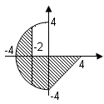

2. Дано целое число n. Вычислить, используя не более одного цикла

S = sin(1) + sin(1+3) + sin(1+3+5) + ... + sin(1+3+5+...+(2n+1))

3. Написать программу вычисления интеграла  методом прямоугольников с точностью не ниже 10-2.

4. Вычислить приближенное значение функции с точностью *eps.* Использовать формулу разложения функции в ряд. Проверить результат, используя подходящие функции класса Math.

для натурального *m*

5. Ввести n целых чисел. Вычислить и вывести

а) сумму чисел, заканчивающихся на 12

б) произведение чисел, кратных трем

в) порядковые номера чисел, начинающихся на 7

6. Написать программу, выводящую на консоль n строк, заполненных символами по схеме, приведенной в образце.   
Образец: для n = 5

----1  
---12  
--123  
-1234  
12345

**Вариант 8**  (массивы не использовать)

1. Известны координаты n точек плоскости (n задает пользователь). Вывести сколько из них попали в заштрихованную область

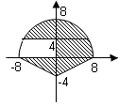

2. Дано целое число n. Вычислить, используя один циклический оператор



3. Написать программу вычисления интеграла  методом прямоугольников с точностью не ниже 10-2.

4. Вычислить приближенное значение функции с точностью *eps.* Использовать формулу разложения функции в ряд. Проверить результат, используя подходящие функции класса Math.



5. Ввести n целых чисел. Вычислить и вывести

а)  сумму чисел, начинающихся на 100

б)  количество чисел, делящихся на 7 без остатка

в) порядковые номера чисел начинающихся на 11

6. Написать программу, выводящую на консоль n строк, заполненных символами по схеме, приведенной в образце.   
Образец: для n = 5

54321  
4321-  
321--  
21---  
1----

**Вариант 9**  (массивы не использовать)

1. Известны координаты n точек плоскости (n задает пользователь). Вывести сколько из них попали в заштрихованную область

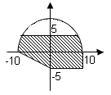

2. Дано целое число n. Вычислить, используя не более одного цикла

S = cos(1) + cos(1+4) + cos(1+4+9) + ... + cos(1+4+...+n2)

3. Написать программу вычисления интеграла  методом прямоугольников с точностью не ниже 10-2.

4. Вычислить приближенное значение функции с точностью *eps.* Использовать формулу разложения функции в ряд. Проверить результат, используя подходящие функции класса Math.



5. Ввести n целых чисел (массивы не использовать). Вычислить и вывести

а)  сумму четных чисел

б)  произведение чисел, состоящих из двух цифр

в) порядковые номера чисел начинающихся на 2

6. Написать программу, выводящую на консоль n строк, заполненных символами по схеме, приведенной в образце.   
Образец: для n = 5

54321  
-4321  
--321  
---21  
----1

**Вариант 10**  (массивы не использовать)

1. Известны координаты n точек плоскости (n задает пользователь). Вывести сколько из них попали в заштрихованную область

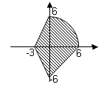

2. Дано целое число n. Вычислить, используя один циклический оператор



3. Написать программу вычисления интеграла  методом прямоугольников с точностью не ниже 10-2.

4. Вычислить приближенное значение функции с точностью *eps.* Использовать формулу разложения функции в ряд. Проверить результат, используя подходящие функции класса Math.



5. Ввести n целых чисел. Вычислить и вывести

а)  порядковые номера чисел, заканчивающихся на 9 или 8

б)  общее количество чисел, кратных 6

в)  сумму чисел, начинающихся на 3

6. Написать программу, выводящую на консоль n строк, заполненных символами по схеме, приведенной в образце.   
Образец: для n = 5

12345  
2345-  
345--  
45---  
5----

**Вариант 11**  (массивы не использовать)

1. Известны координаты n точек плоскости (n задает пользователь). Вывести сколько из них попали в заштрихованную область

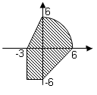

2. Дано целое число n. Вычислить, используя один циклический оператор



3. Написать программу вычисления интеграла 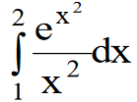 методом прямоугольников с точностью не ниже 10-2.

4. Вычислить приближенное значение функции с точностью *eps.* Использовать формулу разложения функции в ряд. Проверить результат, используя подходящие функции класса Math.



5. Ввести n целых чисел (массивы не использовать). Вычислить и вывести

а)  количество чисел кратных 5

б)  сумму чисел, начинающихся на 7

в) произведение чисел из трех цифр

6. Написать программу, выводящую на консоль n строк, заполненных символами по схеме, приведенной в образце.   
Образец: для n = 5

----1  
---21  
--321  
-4321  
54321

**Вариант 12**  (массивы не использовать)

1. Известны координаты n точек плоскости (n задает пользователь). Вывести сколько из них попали в заштрихованную область

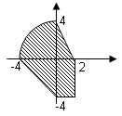

2. Дано целое число n. Вычислить, используя один циклический оператор



3. Написать программу вычисления интеграла 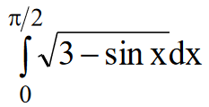 методом прямоугольников с точностью не ниже 10-2.

4. Вычислить приближенное значение функции с точностью *eps.* Использовать формулу разложения функции в ряд. Проверить результат, используя подходящие функции класса Math.



5. Ввести n целых чисел (массивы не использовать). Вычислить и вывести

а)  сумму чисел, заканчивающихся на 1

б) порядковые номера чисел, кратных 9

в) произведение чисел, начинающихся на 2 и 3

6. Написать программу, выводящую на консоль n строк, заполненных символами по схеме, приведенной в образце.   
Образец: для n = 5

54321  
5432-  
543--  
54---  
5----

**Вариант 13**  (массивы не использовать)

1. Известны координаты n точек плоскости (n задает пользователь). Вывести сколько из них попали в заштрихованную область

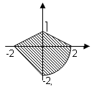

2. Дано целое число n. Вычислить сумму (функции pow для возведения в степень не использовать)



3. Написать программу вычисления интеграла 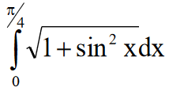 методом прямоугольников с точностью не ниже 10-2.

4. Вычислить приближенное значение функции с точностью *eps.* Использовать формулу разложения функции в ряд. Проверить результат, используя подходящие функции класса Math.



5. Ввести n целых чисел (массивы не использовать). Вычислить и вывести

а)  сумму чисел, заканчивающихся на 7

б)количество чисел, кратных 8

в) произведение чисел, начинающихся на 13

6. Написать программу, выводящую на консоль n строк, заполненных символами по схеме, приведенной в образце.   
Образец: для n = 5

5----  
54---  
543--  
5432-  
54321

**Вариант 14**  (массивы не использовать)

1. Известны координаты n точек плоскости (n задает пользователь). Вывести сколько из них попали в заштрихованную область

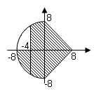

2. Дано целое число n. Вычислить

P = cos(7)+cos(14)+cos(21)+cos(28)+ ... +cos(7n)

3. Написать программу вычисления интеграла 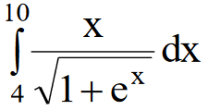 методом прямоугольников с точностью не ниже 10-2.

4. Вычислить приближенное значение функции с точностью *eps.* Использовать формулу разложения функции в ряд. Проверить результат, используя подходящие функции класса Math.



5. Ввести n целых чисел (массивы не использовать). Вычислить и вывести

а)  сумму чисел, заканчивающихся на 15

б)количество чисел, кратных 3 и 5

в) произведение чисел, начинающихся на 3

6. Написать программу, выводящую на консоль n строк, заполненных символами по схеме, приведенной в образце.   
Образец: для n = 5

12345  
-2345  
--345  
---45  
----5

**Справочный материал**

**Метод прямоугольников**[**http://www.cleverstudents.ru/integral/method_of_rectangles.html**](http://www.cleverstudents.ru/integral/method_of_rectangles.html)

Вычисление определенных интегралов по формуле Ньютона-Лейбница не всегда возможно. Многие подынтегральные функции не имеют первообразных в виде элементарных функций, поэтому мы во многих случаях не можем найти точное значение определенного интеграла по формуле Ньютона-Лейбница. С другой стороны, точное значение не всегда и нужно. На практике нам часто достаточно знать приближенное значение определенного интеграла с некоторой заданной степенью точности (например, с точностью до одной тысячной). В этих случаях нам на помощь приходят методы численного интегрирования, такие как метод прямоугольников, [метод трапеций](http://www.cleverstudents.ru/integral/method_of_trapezoids.html), [метод Симпсона (парабол)](http://www.cleverstudents.ru/integral/method_of_parabolas.html) и т.п.

В этой статье подробно разберем **метод прямоугольников** для приближенного вычисления определенного интеграла.

Сначала остановимся на сути этого метода численного интегрирования, выведем формулу прямоугольников и получим формулу для оценки абсолютной погрешности метода. Далее по такой же схеме рассмотрим модификации метода прямоугольников, такие как метод правых прямоугольников и метод левых прямоугольников. В заключении рассмотрим подробное решение характерных примеров и задач с необходимыми пояснениями.

## Суть метода прямоугольников.

Пусть функция y = f(x) непрерывна на отрезке [a; b]. Нам требуется вычислить определенный интеграл формула.

Обратимся к понятию определенного интеграла. Разобьем отрезок [a;b] на n частей формулаточками формула. Внутри каждого отрезка формулавыберем точку формула. Так как по определению определенный интеграл есть предел интегральных сумм при бесконечном уменьшении длины элементарного отрезка разбиения формула, то любая из интегральных сумм является приближенным значением интеграла формула.

**Суть метода прямоугольников** заключается в том, что в качестве приближенного значения определенного интеграла берут интегральную сумму (далее мы покажем, какую именно интегральную сумму берут в методе прямоугольников).

## Метод средних прямоугольников.

### Формула метода средних прямоугольников.

Если отрезок интегрирования [a;b] разбить на РАВНЫЕ части длины h точками формула(то есть формула) и в качестве точек формулавыбрать СЕРЕДИНЫ элементарных отрезков формула(то есть формула), то приближенное равенство формуламожно записать в виде формула. Это и есть **формула метода прямоугольников**. Ее еще называют формулой средних прямоугольников из-за способа выбора точек формула.

формуланазывают **шагом разбиения отрезка** [a;b].

Приведем графическую иллюстрацию метода средних прямоугольников.

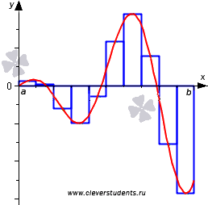

Из чертежа видно, что подынтегральная функция y=f(x) приближается кусочной ступенчатой функцией 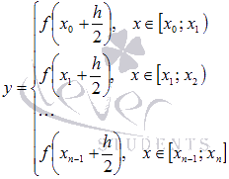на отрезке интегрирования.

С геометрической точки зрения для неотрицательной функции y=f(x) на отрезке [a;b] точное значение определенного интеграла представляет собой площадь криволинейной трапеции, а приближенное значение по методу прямоугольников – площадь ступенчатой фигуры.

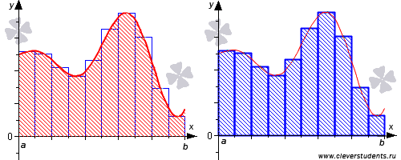

### Оценка абсолютной погрешности метода средних прямоугольников.

Перейдем к оценке абсолютной погрешности метода прямоугольников. Сначала оценим погрешность на элементарном интервале. Погрешность метода прямоугольников в целом будет равна сумме абсолютных погрешностей на каждом элементарном интервале.

На каждом отрезке формулаимеем приближенное равенство формула. Абсолютную погрешность метода прямоугольников формулана i-ом отрезке вычисляем как разность между точным и приближенным значением определенного интеграла: формула. Так как формулаесть некоторое число и формула, то выражение формулав силу четвертого свойства определенного интеграла можно записать как формула. Тогда абсолютная погрешность формулы прямоугольников на i-ом элементарном отрезке будет иметь следующий вид  
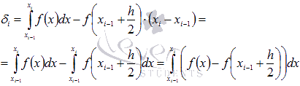

Если считать, что функция y = f(x) имеет в точке формулаи некоторой ее окрестности производные до второго порядка включительно, то функцию y = f(x) можно разложить в *ряд Тейлора* по степеням формулас остаточным членом в форме Лагранжа:  
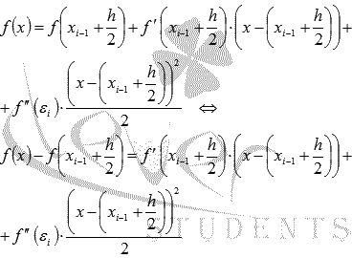

По свойствам определенного интеграла равенства можно интегрировать почленно:  
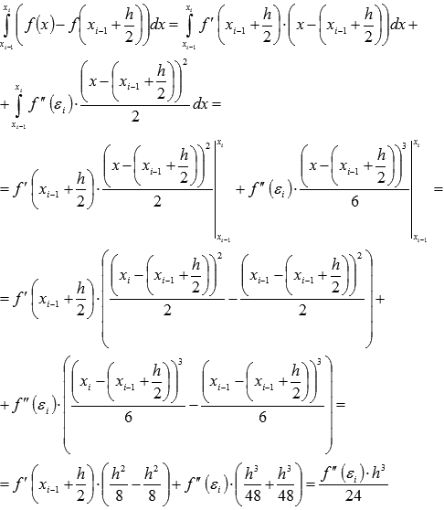  
где формула.

Таким образом, формулаи формула.

Абсолютная погрешность формулы прямоугольников на отрезке [a; b] равна сумме погрешностей на каждом элементарном интервале, поэтому  
формулаи формула.

Полученное неравенство представляет собой **оценку абсолютной погрешности метода прямоугольников**.

## Метод левых прямоугольников и метод правых прямоугольников.

Перейдем к модификациям метода прямоугольников.

формула- это **формула метода левых прямоугольников**.

формула- это **формула метода правых прямоугольников**.

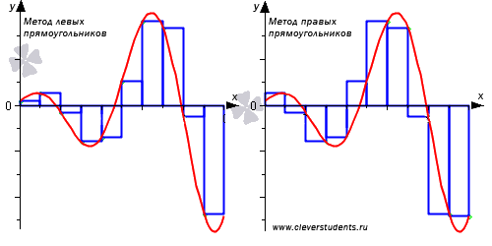

Отличие от метода средних прямоугольников заключается в выборе точек формулане в середине, а на левой и правой границах элементарных отрезков соответственно.

Абсолютная погрешность методов левых и правых прямоугольников оценивается как формула.

## Примеры применения метода прямоугольников при приближенном вычислении определенных интегралов.

Перейдем к решению примеров, в которых требуется вычислить приближенное значение определенного интеграла методом прямоугольников.

В основном, встречаются два типа задач. В первом случае задается количество интервалов, на которые разбивается отрезок интегрирования. Во втором случае задается допустимая абсолютная погрешность.

Формулировки задач примерно следующие:

* вычислить приближенно определенный интеграл методом прямоугольников, разбив отрезок интегрирования на n частей;
* Методом прямоугольников найти приближенное значение определенного интеграла с точностью до одной сотой (одной тысячной и т.п.).

Разберем каждый случай.

Сразу оговоримся, что в примерах подынтегральные функции будем брать такие, чтобы можно было найти их первообразные. В этом случае мы сможем вычислить точное значение определенного интеграла и сравнить его с приближенным значением, полученным по методу прямоугольников.

Пример.

Вычислить определенный интеграл формуламетодом прямоугольников, разбив отрезок интегрирования на 10 частей.

Решение.

В нашем примере a = 4, b = 9, n = 10, формула.

Внимательно посмотрим на формулу прямоугольников формула.

Чтобы ее применить, нам нужно вычислить шаг h и значения функции формулав точках формула.

Вычислим шаг: формула.

Так как формула, то формула.

Для i = 1 имеем формула. Находим соответствующее значение функции формула.

Для i = 2 имеем формула. Находим соответствующее значение функции формула.

И так продолжаем вычисления до i = 10.

Для удобства представим результаты в виде таблицы.  
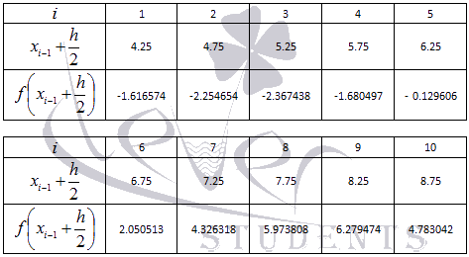

Подставляем полученные значения в формулу прямоугольников:  
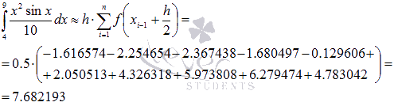

Значение исходного определенного интеграла можно вычислить по формуле Ньютона-Лейбница:  
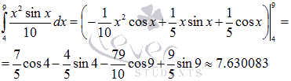.

Первообразная формулаподынтегральной функции формулабыла найдена интегрированием по частям.

Как видите, точное значение определенного интеграла отличается от значения, полученного по методу прямоугольников для n = 10, менее чем на шесть сотых долей единицы.

Графическая иллюстрация.

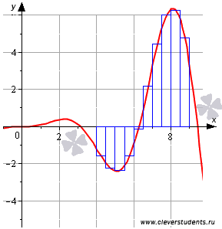

Пример.

Вычислите приближенное значение определенного интеграла формуламетодами левых и правых прямоугольников с точностью до одной сотой.

Решение.

По условию имеем a = 1, b = 2, формула.

Чтобы применить формулы правых и левых прямоугольников нам необходимо знать шаг h, а чтобы вычислить шаг h необходимо знать на какое число отрезков n разбивать отрезок интегрирования. Так как в условии задачи нам указана точность вычисления 0.01, то число n мы можем найти из оценки абсолютной погрешности методов левых и правых прямоугольников.

Нам известно, что формула. Следовательно, если найти n, для которого будет выполняться неравенство формула, то будет достигнута требуемая степень точности.

Найдем формула- наибольшее значение модуля первой производной подынтегральной функции формулана отрезке [1; 2]. В нашем примере это сделать достаточно просто.   
формула

Графиком функции производной подынтегральной функции является парабола, ветви которой направлены вниз, на отрезке [1; 2] ее график монотонно убывает. Поэтому достаточно вычислить модули значения производной на концах отрезка и выбрать наибольшее:  
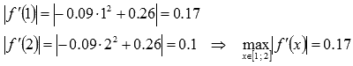

В примерах со сложными подынтегральными функциями Вам может потребоваться теория раздела [наибольшее и наименьшее значение функции](http://www.cleverstudents.ru/functions/maximum_minimum.html).

Таким образом:  
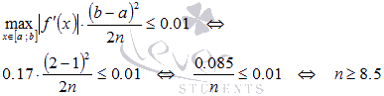

Число n не может быть дробным (так как n – натуральное число – количество отрезков разбиения интервала интегрирования). Поэтому, для достижения точности 0.01 по методу правых или левых прямоугольников, мы можем брать любое n = 9, 10, 11, … Для удобства расчетов возьмем n = 10.

Формула левых прямоугольников имеет вид формула, а правых прямоугольников формула. Для их применения нам требуется найти h и формуладля n = 10.

Итак, формула

Точки разбиения отрезка [a; b] определяются как формула.

Для i = 0 имеем формулаи формула.

Для i = 1 имеем формулаи формула.

И так далее до i = 10.

Полученные результаты удобно представлять в виде таблицы:  
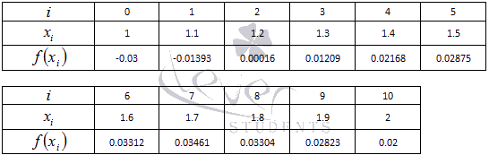

Подставляем в формулу левых прямоугольников:  
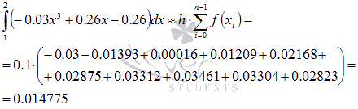

Подставляем в формулу правых прямоугольников:  
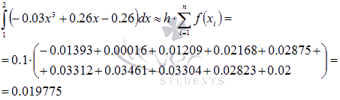

Вычислим точное значение определенного интеграла по формуле Ньютона-Лейбница:  
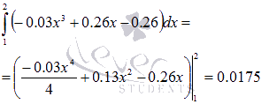

Очевидно, точность в одну сотую соблюдена.

Графическая иллюстрация.

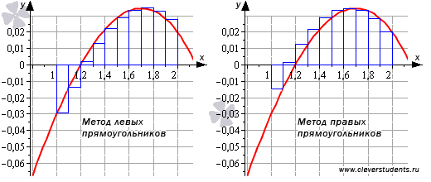

**Замечание.**

Во многих случаях нахождение наибольшего значения модуля первой производной (или второй производной для метода средних прямоугольников) подынтегральной функции на отрезке интегрирования является очень трудоемкой процедурой.

Поэтому можно действовать без использования неравенства для оценки абсолютной погрешности методов численного интегрирования. Хотя оценки предпочтительнее.

Для методов правых и левых прямоугольников можно использовать следующую схему.

Берем произвольное n (например, n = 5) и вычисляем приближенное значение интеграла. Далее удваиваем количество отрезков разбиения интервала интегрирования, то есть, берем n = 10, и вновь вычисляем приближенное значение определенного интеграла. Находим разность полученных приближенных значений для n = 5 и n = 10. Если абсолютная величина этой разности не превышает требуемой точности, то в качестве приближенного значения определенного интеграла берем значение при n = 10, предварительно округлив его до порядка точности. Если же абсолютная величина разности превышает требуемую точность, то вновь удваиваем n и сравниваем приближенные значения интегралов для n = 10 и n = 20. И так продолжаем до достижения требуемой точности.

Для метода средних прямоугольников действуем аналогично, но на каждом шаге вычисляем треть модуля разности полученных приближенных значений интеграла для n и 2n. Этот способ называют правилом Рунге.

Вычислим определенный интеграл из предыдущего примера с точностью до одной тысячной по методу левых прямоугольников.

Не будем подробно останавливаться на вычислениях.

Для n = 5 имеем формула, для n = 10 имеем формула.

Так как формула, тогда берем n = 20. В этом случае формула.

Так как формула, тогда берем n = 40. В этом случае формула.

Так как формула, то, округлив 0.01686093 до тысячных, утверждаем, что значение определенного интеграла формуларавно 0.017 с абсолютной погрешностью 0.001.

В заключении остановимся на погрешности методов левых, правых и средних прямоугольников более детально.

Из оценок абсолютных погрешностей видно, что метод средних прямоугольников даст большую точность, чем методы левых и правых прямоугольников для заданного n. В то же время, объем вычислений одинаков, так что использование метода средних прямоугольников предпочтительнее.

Если говорить о непрерывных подынтегральных функциях, то при бесконечном увеличении числа точек разбиения отрезка интегрирования приближенное значение определенного интеграла теоретически стремиться к точному. Использование методов численного интегрирования подразумевает использование вычислительной техники. Поэтому следует иметь в виду, что при больших n начинает накапливаться вычислительная погрешность.

Еще заметим, если Вам требуется вычислить определенный интеграл с некоторой точностью, то промежуточные вычисления проводите с более высокой точностью. Например, Вам требуется вычислить определенный интеграл с точностью до одной сотой, тогда промежуточные вычисления проводите с точностью как минимум до 0.0001.

**Подведем итог.**

При вычислении определенного интеграла методом прямоугольников (методом средних прямоугольников) пользуемся формулой формулаи оцениваем абсолютную погрешность как формула.

Для метода левых и правых прямоугольников пользуемся формулами формулаи формуласоответственно. Абсолютную погрешность оцениваем как формула.